Halfenschiene HZA-PS 29/20 - FV - 200 - KF 2

Leviat

Eigenschaften

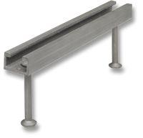

HAN:

0018.010-00302

Oberfläche

feuerverzinkt

Werkstoff

Stahl

Breite (mm)

29,00

Höhe (mm)

163,00

Länge (mm)

200,00

Profilhöhe (mm)

20,00